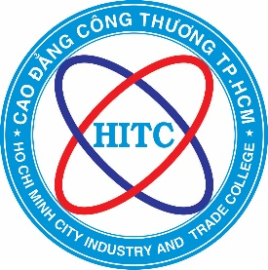
TRƯỜNG CAO ĐẲNG CÔNG THƯƠNG TP. HỒ CHÍ MINH
XÉT TUYỂN CAO ĐẲNG LIÊN THÔNG
HỆ: CHÍNH QUY - NĂM 2023
Ngành đào tạo: | - Kế toán  - Tài chính ngân hàng  - Quản trị kinh doanh  - Công nghệ kỹ thuật cơ khí  - Công nghệ kỹ thuật Điện – Điện tử  - Công nghệ thông tin  - Công nghệ kỹ thuật ô tô  - Công nghệ May  - Quản trị nhà hàng khách sạn  - Quản trị nhà hàng & DVAU
1. Thời gian đào tạo: 1.5 năm
2. Đối tượng xét tuyển (không thi tuyển):
- Người có bằng tốt nghiệp Trung cấp chuyên nghiệp, Trung cấp hệ tại chức; Trung cấp nghề cùng nhóm ngành.
- Người có bằng tốt nghiệp Cao đẳng khác ngành, nghề học VB2.
3. Nhận hồ sơ thường xuyên và nhập học khi đủ số lượng.
4. Hồ sơ xét tuyển gồm có:
- Phiếu đăng ký xét tuyển (theo mẫu của Trường).
- Bằng tốt nghiệp trung cấp (photocopy, công chứng).
- Bảng điểm tốt nghiệp trung cấp (photocopy công chứng).
5. Lệ phí xét tuyển: 100.000đ/hồ sơ
6. Địa điểm nhận hồ sơ và học tập: Phòng Đào tạo thường xuyên (P.A04) Trường Cao đẳng Công Thương TP. HCM.
Số 20 Tăng Nhơn Phú, P. Phước Long B, TP.Thủ Đức, TP. Hồ Chí Minh.
7. Liên hệ điện thoại: 028.36402985; Zalo: 0977.425.778;
Website: www.dttx.hitu.edu.vn Email: dttx@hitu.edu.vn

